106年度課程與教學設計領先計畫工作督導執行進度報告與管制單
106年8月份執行進度報告與管制單
執行進度報告表
計畫名稱 |  | 106-1良師領航-教師專業成長與課程發展計畫
辦理事項 |  | 1.參與多年期教師專業發展評鑑活動。
 |  | 2.參與教師專業發展進階評鑑、培養教學輔導教師。
 |  | 3.落實教師專業學習社群活動。
執行期程 |  | 106年1月  至  106年12月 | 經費  分配 |  | 核定金額(千元) | 已執行金額(千元)
 |  |  |  | 資本門 | 480 | 480
 |  |  |  | 經常門 | 255 | 145.89
質化成效  檢核 |  | 1.教師提升教學成效及班級經營成果。  2.教師積極規劃各科進修需求。  3.師積極參加行動研究及各項競賽。  4.教師積極創新教學策略。 |  | 量化指標  檢核 | 項目 數量 達成  1.參加教師專業發展評鑑人數 150人 173人  2.成立教師專業學習社群 20組 20組  3.教師平均進修研習時數(小時/人) 40時/人 0  4.行動研究競賽得獎件數 12件 0
填表人 |  | 陳靜蓉 |  | 管考人/主任 | 何杉友
執行摘要 |  |  |  |  | 差異說明與改善對策  【符合進度、落後、其他】 |  | 績效考核自評
1 | 辦理106學年體育科強健人身社群研習 |  |  |  | 符合進度 |  | 良好

一、辦理106學年體育科強健人身社群研習
實施日期 | 106年 8 月 28日 | 實施時間 |  | 09 時 00 分～ 12 時 00 分
實施地點 | 士林高商活動中心韻律教室
實施主題 | 體育科社群活動研習-有氧舞蹈研習(新式健康操)
主講人 | World gym健身運動中心 有氧老師陳妍鈞
活動圖片及文字說明
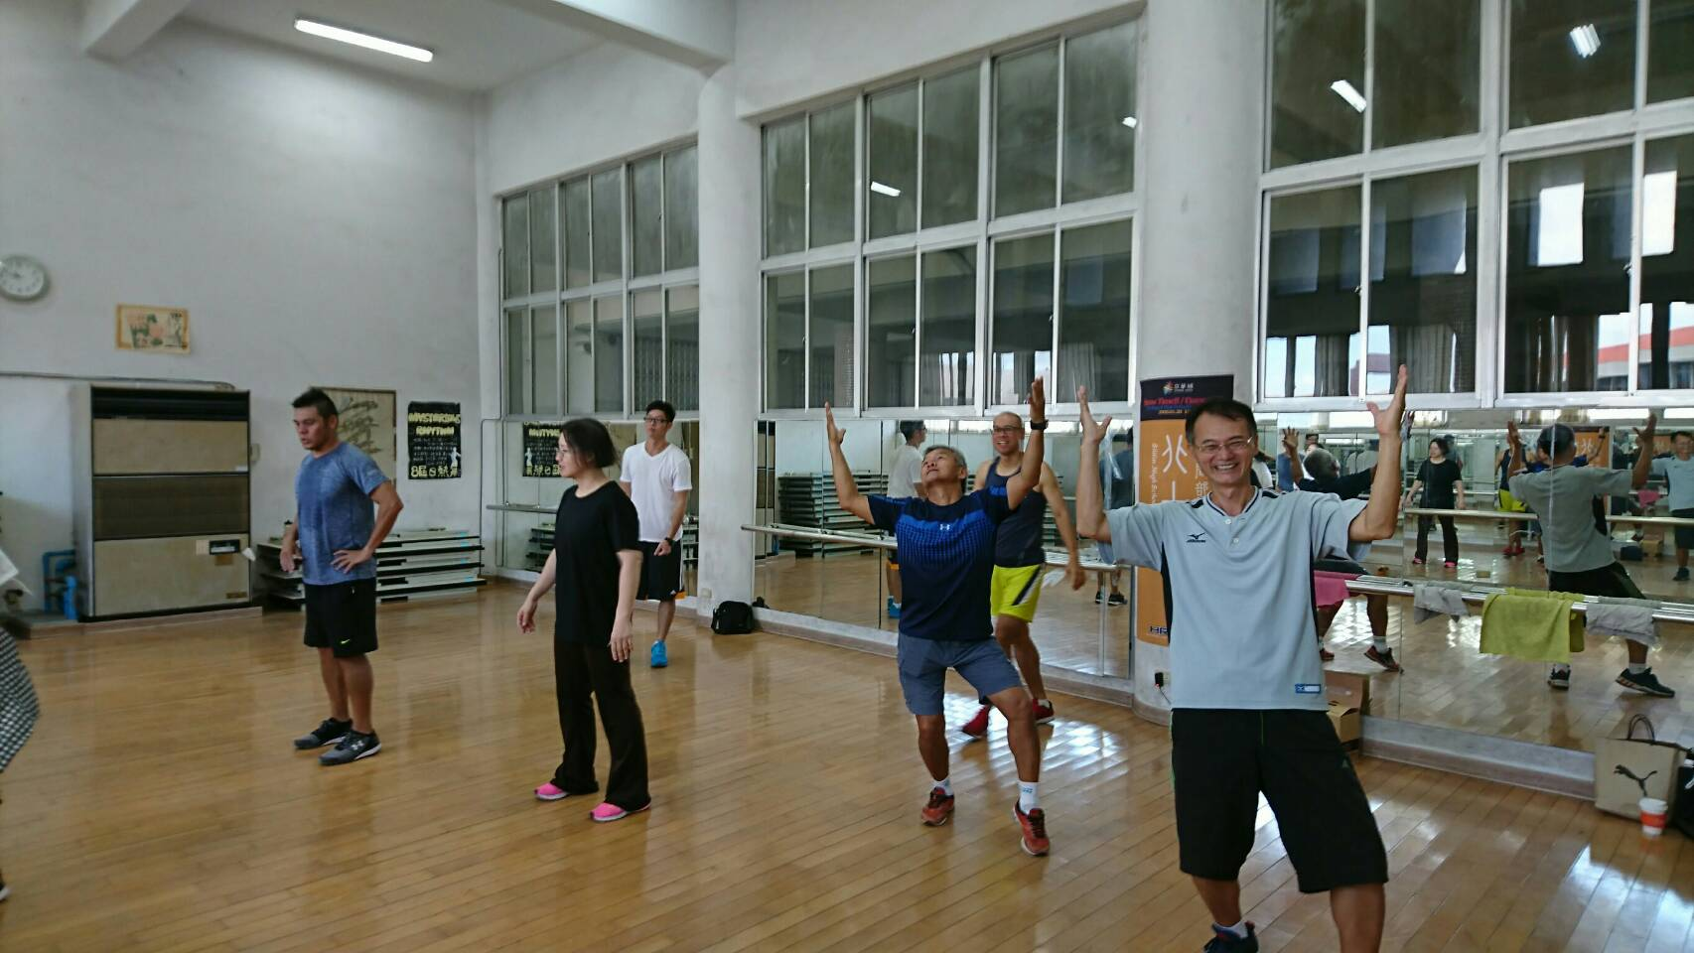 |  |  | 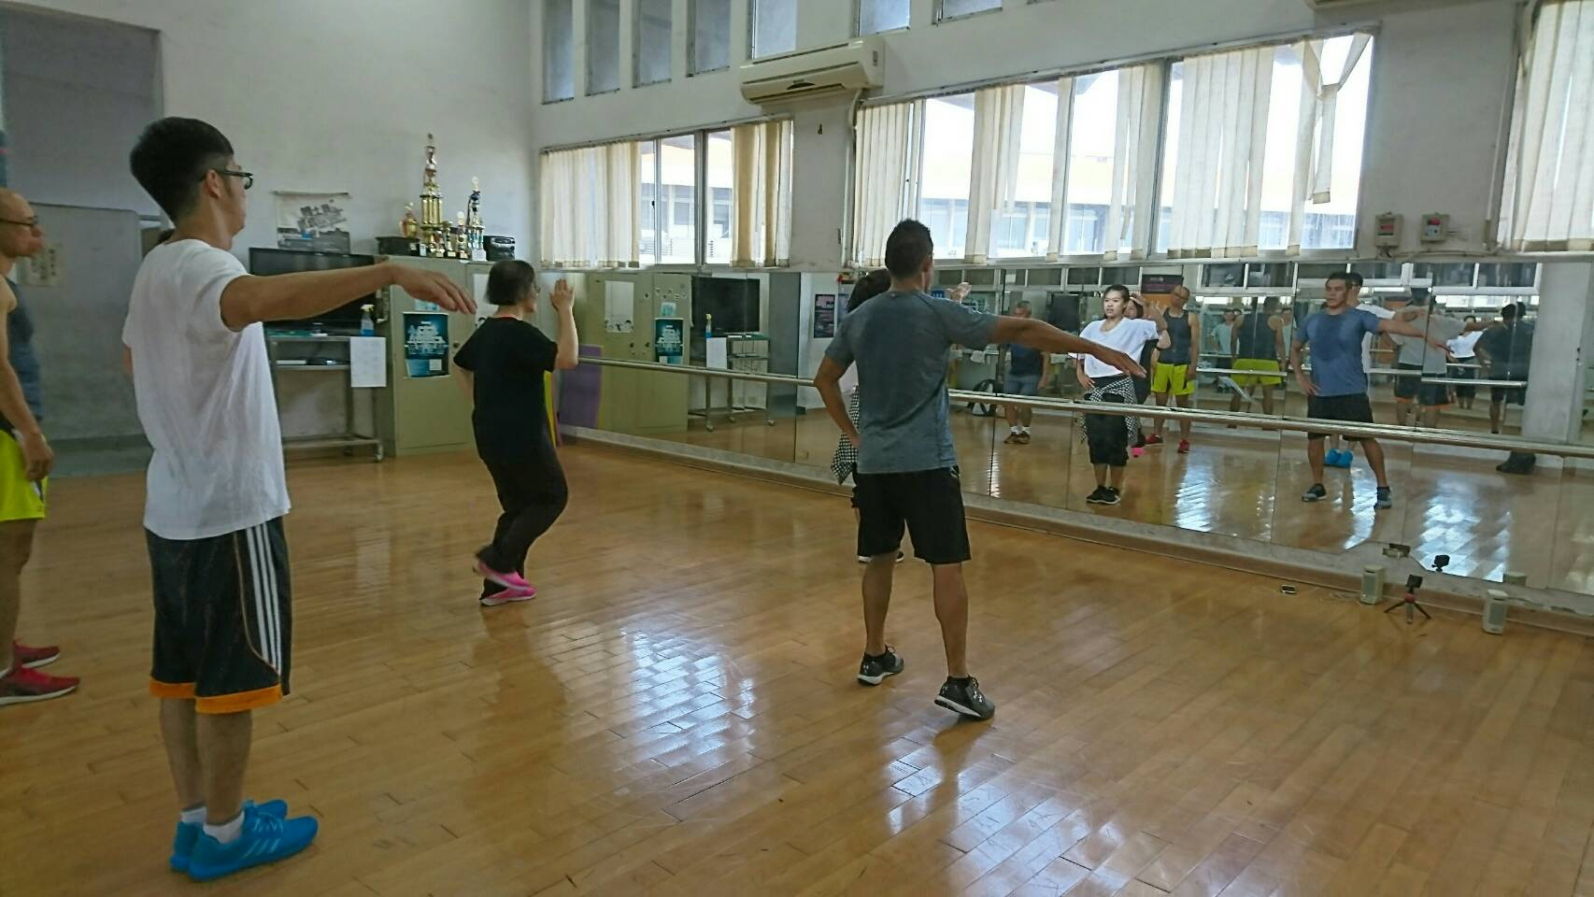
學員自主練習時間 |  |  | 有氧健康操練習
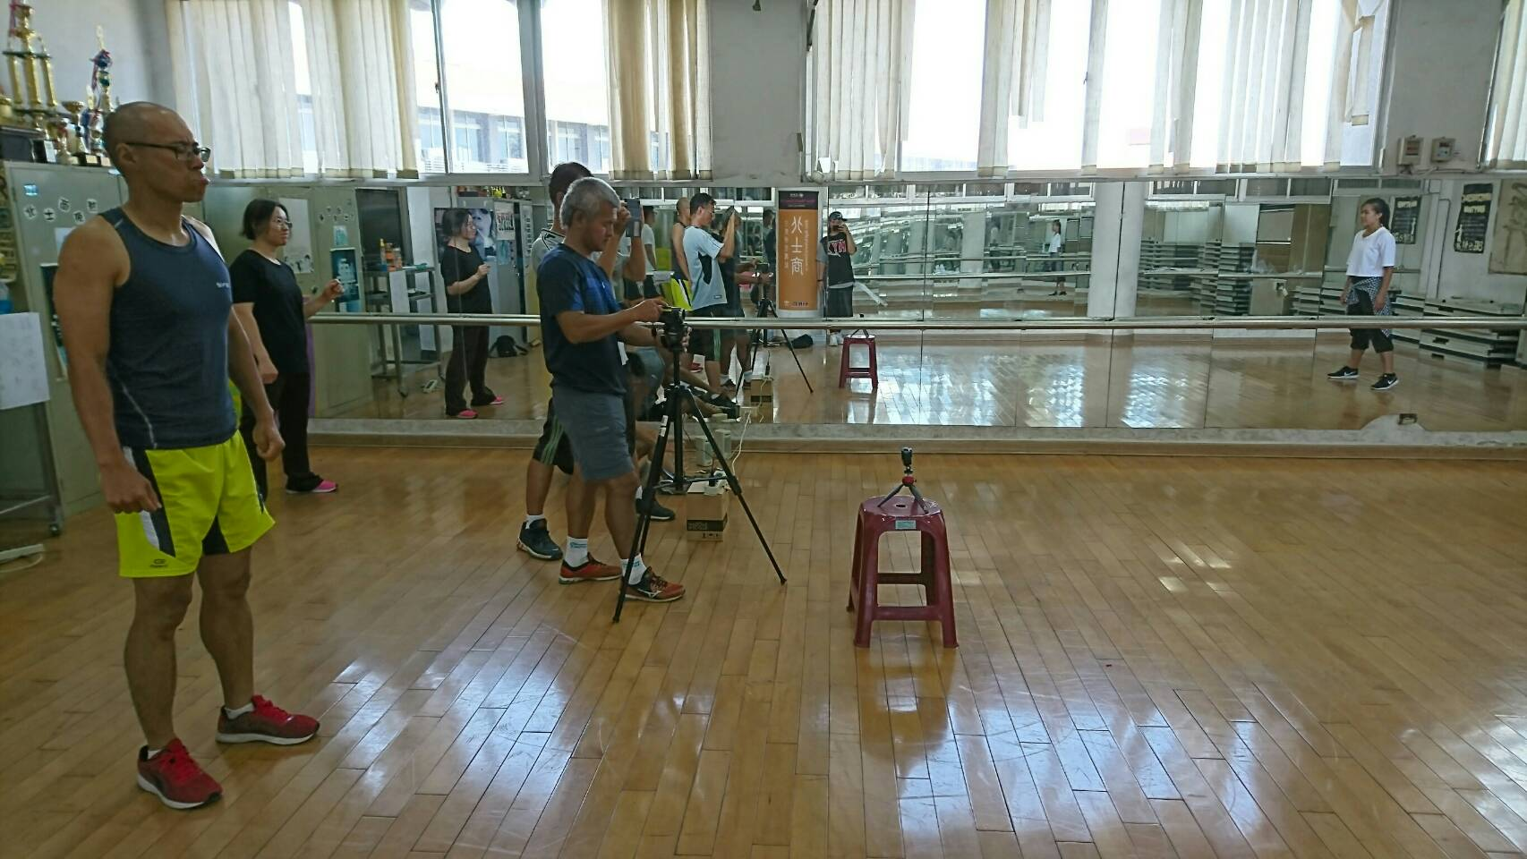 |  |  | 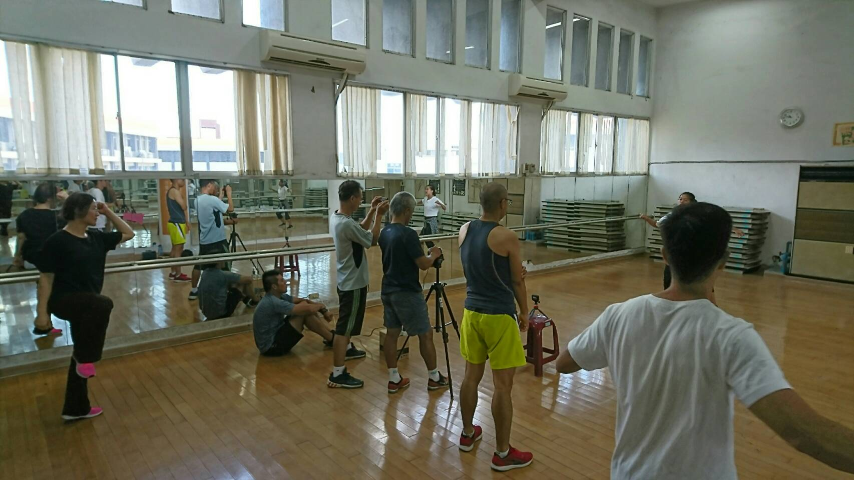
拍攝課堂教學影帶 |  |  | 講師分解示範
106學年度體育科教師計畫在校內的舞蹈韻律課程中，增加運動強度較高的有氧舞蹈課程，因此，特別聘請業界有氧舞蹈教師協同編舞，加入時下較為流行的核心運動在舞蹈動作，配合著流行音樂節奏來提升學生學習舞蹈的動機，進而提升身體核心及協調能力；另外也將本次研習成果融入體育活動競賽(高一健康操有氧舞蹈比賽)，並規劃成SH150運動方案內容之一

臺北市市立士林高商106年課程與教學領先計畫經費1-8月執行表(單位：仟元)
 | 子計畫名稱 | 補助金額 |  | 已執行金額 | 未執行金額 | 執行率
 |  |  |  | (含已請購)
1 | 良師領航—教師專業成長與課程發展計畫 | 資本門 | 480 | 480 | 0 | 100%
 |  | 經常門 | 255 | 145.89 | 109.11 | 57%
2 | 美力150—藝術與創意美學課程計畫 | 資本門 | 439.8 | 439.8 | 0 | 100%
 |  | 經常門 | 451.2 | 239.642 | 211.558 | 53%
4 | 專業達人—群科特色專業計畫 | 資本門 | 943 | 25 | 918 | 3%
 |  | 經常門 | 1625.8 | 710.793 | 915.007 | 44%

